Genot Martin

Haddi Khaoula

Ribet Pierre

Thenard Clement

Rabbit-invader

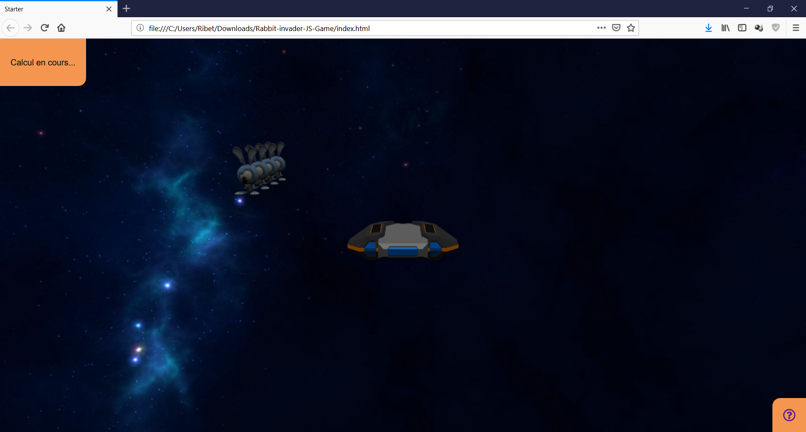

**Sommaire**

1. Présentation du sujet ……………………………………………... 3
2. Répartition des tâches ………………………………………….... 3
3. Les outils utilisés ………………………………………….……… 3
4. Présentation du site web (jeux-vidéo) ...…….………..……….… 4
5. Conclusion …………………………………….………..…………. 5
6. **Présentation du sujet**

Notre projet consistait à créer soit un site internet, soit un jeu vidéo. Nous avons donc convenu de faire un jeu car cela nous permettait de voir de nouvelles choses ainsi de d’avoir de nouvelles connaissances.

1. **Répartition des tâches**

La répartition des tâches s’est faite assez naturellement. Nous avons convenu qu’il n’y aurait aucun chef de groupes à proprement parler. Chacun est chef du groupe et chacun a son mot à dire dans l’avancement du projet.

On se voyait régulièrement afin de savoir les tâches à faire mais aussi connaître l’avancement du projet.

Suite à cela, nous avons réparti les tâches de façon logique afin que personne ne soit laissé de côté.

Voici un tableau récapitulatif des tâches pendant ce projet ainsi que les acteurs qui les ont effectuées.

|  |  |
| --- | --- |
| **Auteur** | **Fonctionnalités** |
|
| Martin | Développement du JS |
| Khaoula | Développement du JS |
| Pierre | Développement du JS |
| Clément | Développement du JS - Création des sprites |

1. **Les outils utilisés**

L’outil principale a été Internet. Ce dernier nous a été d’une aide précieuse et nous a permis de trouver des solutions pour notre projet et d’avancer rapidement.

L’outil de partage de données et de communication a été Google Drive (ainsi que tous ses dérivés). Il nous a permis de partager le rapport et les différentes parties du programme.

Le langage de programmation principal est le JavaScript ainsi que le moteur 3D: Babylon. Comme nous devons le programmer en Javascript, il était évident que ce soit le langage de programmation.

Concernant les outils de programmations, nous avons chacun choisi notre IDE / éditeur de texte. Pour Martin et Clément c’était IntelliJ. Pour Pierre et Khaoula, ce fut Gedit.

1. **Présentation du site web**

**Menu du jeu**

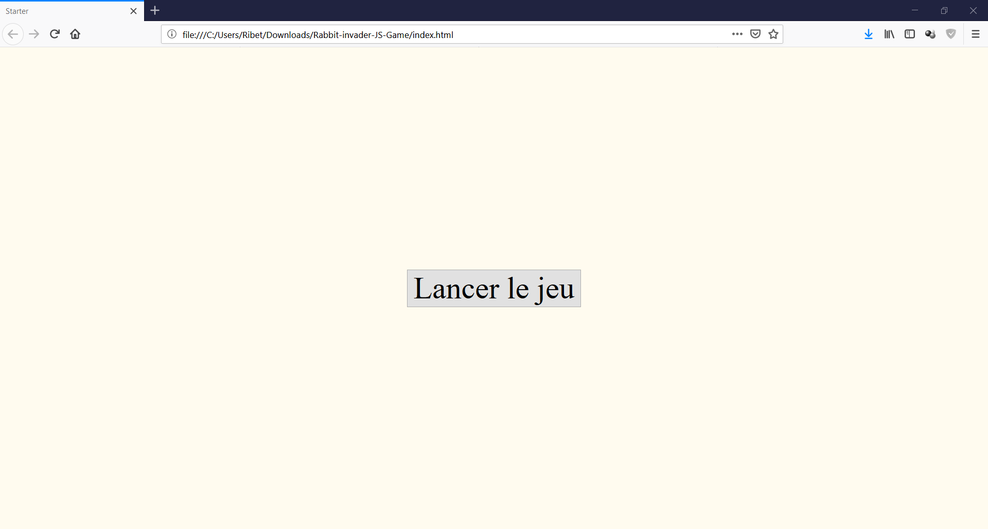

Nous pouvons voir le vaisseau ainsi que les rabbits (qui remplacent les aliens dans la version d’origines).

**Règle du jeu**

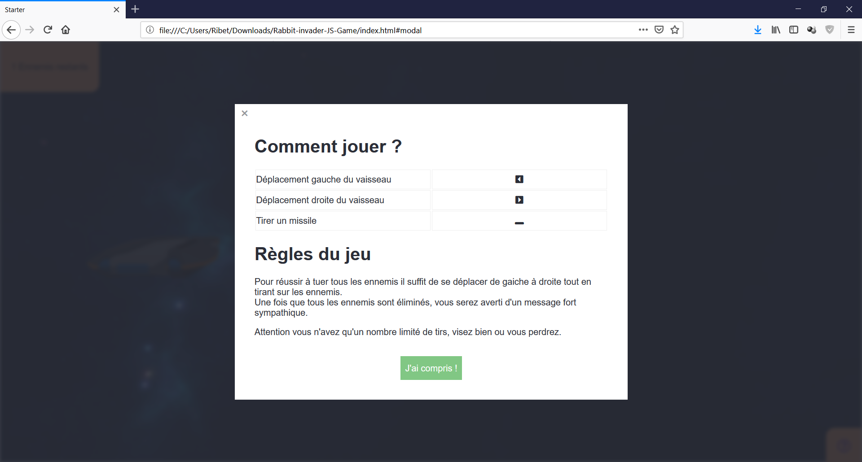

Ici, nous pouvons voir les déplacements et les règles du jeu.

**Démarrage du jeu**



Nous pouvons voir le vaisseau ainsi que les rabbits (qui remplacent les aliens dans la version d’origines).

**Vaisseau en train de tirer**

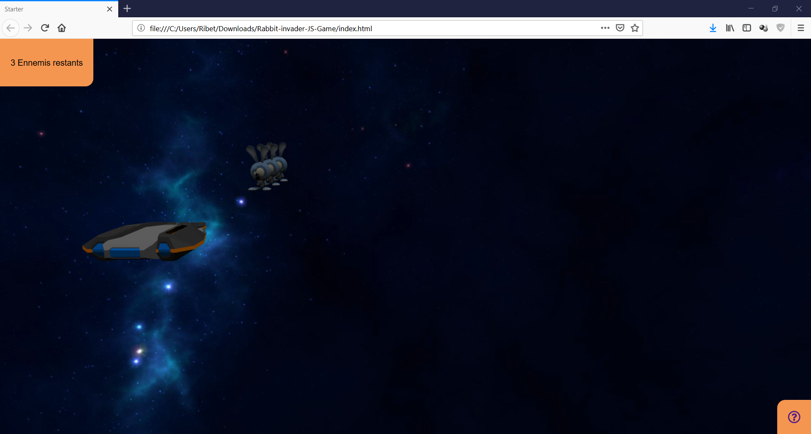

Sur cette image, nous pouvons voir que le vaisseau peut tirer et que ce dernier peut en effet faire exploser les rabbits.

**Nombre de rabbits en net diminution**

Sur cette image, nous pouvons voir que les rabbits ont bien diminués et que la collision marche bien.

1. **Conclusion**

Pour conclure, le projet peut être amélioré. Il faudrait tout d’abord faire en sorte que les rabbits puissent se déplacer. Ensuite, nous pourrions également le perfectionner en permettant à l’utilisateur de voir son score mais aussi un timer.

Ce fut une expérience enrichissante, nous avons appris à travailler en équipe mais également à créer un début de jeu en JavaScript.